02_PROJASŇOVÁNÍ ROSTLINNÉHO MATERIÁLU

Princip metody
Pomocí projasňovacího média se zprůhlední obsah buněk a je pak možné při zaostření na určitou rovinu prohlédnout buňky tzv. optického řezu. Materiál tedy není nutno řezat. Metody se často využívá v rostlinné embryologii nebo ve šlechtitelství při studiu vývoje embrya.
Pomůcky: Mikroskop, preparační souprava
Materiál: plody kokošky pastuší tobolky (Capsella bursa-pastoris L.)
Fixační směsi:
Carnoyova fixáž (ethylalkohol : ledová kyselina octová 3 :1) nebo
FAA (35% formaldehyd + ledová kys. octová + 70% ethylalkohol 5 + 5 + 90 dílů)
Projasňovací média:
nasycený roztok chloralhydrátu (8 dílů chloralhydrátu a 3 díly destilované vody) nebo
5% roztok KOH
Postup:
- Rostlinný materiál fixujeme ve fixační směsi 2 hodiny.
- Fixované objekty propereme v etanolu (jeho koncentrace odpovídá koncentraci etanolu ve fixační směsi). V 70% etanolu je možné nafixovaný materiál i uchovávat po delší dobu. Pokud chceme sledovat ukládání chlorofylu v buňkách embrya, fixaci vynecháme.
- Na podložním skle vypreparujeme z šešulek různé velikosti mladá semena, zakápneme několika kapkami projasňovacího média a asi po hodině můžeme pozorovat obsah zárodečného vaku.
Výsledky:
Vyhledáme vhodnou optickou rovinu a schematicky zakreslíme tvar mladého embrya a jeho uložení v semeni. Snažíme se najít různé vývojové fáze embrya.

Literatura:
- Braune W., Leman, A., Taubert H. Pflanzenanatomisches Praktikum II. 2. vyd. Jena: VEB Gustav Fischer Verlag, 1982. 426 s. ISBN 261 700-36-82.
- Lux A., Erdelská O. et al. Praktikum z anatómie a embryológie rastlín, Univerzita Komenského Bratislava, 1998. 136 s. ISBN 80-223-1229-0.
- Opravilová, V., Knoz, J. Základy mikroskopické techniky. Brno: Masarykova univerzita, Vyd. 1. 1992.

Příklad obrazu projasněného semene kokošky s torpédovitým embryem
Fotografováno v diferenciálním interferenčním kontrastu podle Nomarského

funikulus CS chaláza
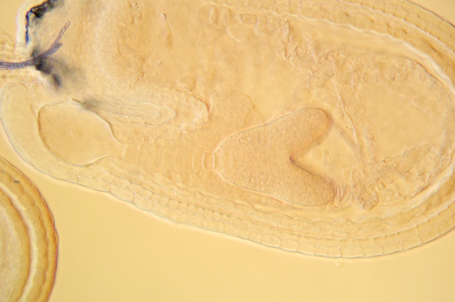
mikropyle
bazální buňka vlastní embryo endosperm
suspenzoru
antipody suspenzor osemení (testa)

